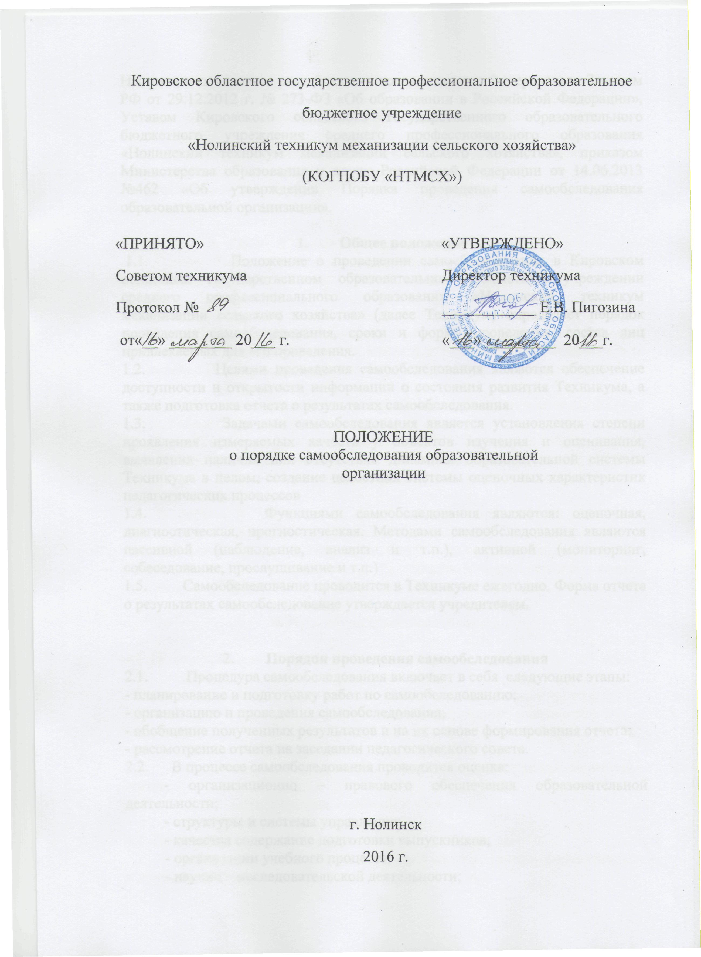
Настоящее положение разработано в соответствии с Федеральным Законом РФ от 29.12.2012 г. № 273-ФЗ «Об образовании в Российской Федерации», Уставом Кировского областного государственного образовательного бюджетного учреждения среднего профессионального образования «Нолинский техникум механизации сельского хозяйства», приказом Министерства образования и науки Российской Федерации от 14.06.2013 №462 «Об утверждении Порядка проведения самообследования образовательной организации».

1. Общее положение
1.1. Положение о проведении самообследования в Кировском областном государственном образовательном бюджетном учреждении среднего профессионального образования «Нолинский техникум механизации сельского хозяйства» (далее Техникум) определяет порядок проведения самообследования, сроки и форму проведения, состав лиц привлекаемых для его проведения.
1.2. Целями проведения самообследования являются обеспечение доступности и открытости информации о состояния развития Техникума, а также подготовка отчета о результатах самообследования.
1.3. Задачами самообследования является установления степени проявления измеряемых качеств у объектов изучения и оценивания, выявления наличия или отсутствие динамики образовательной системы Техникума в целом, создание целостной системы оценочных характеристик педагогических процессов
1.4. Функциями самообследования являются: оценочная, диагностическая, прогностическая. Методами самообследования являются пассивной (наблюдение, анализ и т.п.), активной (мониторинг, собеседование, прослушивание и т.п.)
1.5. Самообследование проводится в Техникуме ежегодно. Форма отчета о результатах самообследование утверждается учредителем.

2. Порядок проведения самообследования
2.1. Процедура самообследования включает в себя следующие этапы:
- планирование и подготовку работ по самообследованию;
- организацию и проведения самообследования;
- обобщение полученных результатов и на их основе формирования отчета;
- рассмотрение отчета на заседании педагогического совета.
2.2. В процессе самообследования проводится оценка:
- организационно – правового обеспечения образовательной деятельности;
- структуры и системы управления;
- качества содержание подготовки выпускников;
- организации учебного процесса;
- научно – исследовательской деятельности;

- востребованности выпускников;
- качества кадрового, учебно – методического, информационного и библиотечного обеспечения, материально – технической базы;
- функционирования внутренней оценки качества образования;
-анализ показателей деятельности, установленных Федеральным органом исполнительной власти, осуществляющим функции по выработки государственной политики и нормативно правовому регулированию в сфере образования.

3. Сроки и форма проведения самообследования
3.1. Основной формой проведения самообследования является мониторинг качества образовательной подготовки обучающих и выпускников.
3.2. Самообследование в Техникуме проводится ежегодно в период с 15 января по 10 марта за предыдущий учебный год.
3.3. Самообследование проводится на каждом отделении Техникума, в котором производится оценка всех видов деятельности, перечисленных в п. 2.2 данного Положения и других соответствующих специфики деятельности показателях.
3.4. При проведении самообследовании оценивается фактическое положение дел по рассматриваемым вопросам.
3.5. В период с 10 по15 марта председатели ПЦК Техникума сдают отчеты о самообследовании (в печатном виде за подписью председателя ПЦК и электронном виде в формате документа Word) зам.директора по учебно-методической работе.
3.6. В период с 15 марта по 1 апреля проводится анализ отчетов о самообследование предметно - цикловых комиссий и подготавливается отчет о самообследовании Техникума. Отчет о самообследовании Техникума рассматривается и согласовывается на заседании педагогического совета, подписывается директором и заверяется печатью.

4. Процедура самообследования

4.1. Подготовка самообследования:
- принятие решения о самообследовании;
- определение модели самообследовании, выборка критериев и показателей, определение содержания самообследования, методов сбора информации;
- техническое обеспечение;
-распределение ответственности, постановка задач, создание рабочих групп;
- проведение обучения, совещаний и т.п.;
- подготовка анкет бланков.
4.2. Проведение самообследования:
- сбор и первичная обработка статистических данных, содержащихся в документах учета и отчетности;

- сбор информации с применением тестирования собеседования, прослушивание и т.п.;
- заполнение таблиц;
- применение методов анализа и обобщение;
- окончательное формирование базы для написания отчета.
4.3. Обработка и использование материалов самообследования:
- статистическая обработка данных;
- графическое представление части материалов;
- качественная интерпретация количественных данных;
- обсуждение отчета в статусе официального документа на заседании педагогического совета.
4.4. Структура отчета по самообследованию:
- общие сведения об учебном заведении;
- система управления организацией;
- содержание и качество подготовки обучающихся;
- организация учебного процесса;
- организация воспитательного процесса;
- востребованность выпускников;
- качество кадрового потенциала;
- методический потенциал;
- учебно – методическое, библиотечно – информационное обеспечение;
- материально – техническая база;
- мониторинг оценки качества образования;
- анализ показателей деятельности организации по выработке государственной политики и нормативно – правовому регулированию в сфере образования.

5. Состав лиц, привлекаемых для проведения
самообследования
5.1. Для проведения самообследования привлекаются директор, заместители директора, заведующие очным и заочным обучением, заведующая библиотекой, председатели ПЦК, главный бухгалтер, члены Методического Совета.
5.2. Для проведения самообследования приказом директора создается комиссия.
5.3. При необходимости могут быть привлечены сторонние организации и граждане в качестве экспертов.
6. Обеспечение открытости и доступности информации
6.1. Отчет о самообследовании размещается в информационно - телекоммуникационных сетях, в том числе на официальном сайте Техникума в сети «Интернет» и направляется учредителю не позднее 20 апреля текущего года.

